REVIEW ARTIKEL

D.B.F.O (Desain, build, finance, operate)

Disusun oleh :
Laila putri syafera 2024280003
Zeviensca herviansyah 2024280013

Dosen pengampuh :
Yogie ardiwinata, S.T.,M.P.W.K

PROGRAM STUDI PERENCANAAN WILAYAH DAN KOTA
FAKULTAS TEKNIK
UNIVERSITAS INDO GLOBAL MANDIRI
TAHUN AJARAN 2025 / 2026

Abstrak
Design-Build-Finance-Operate (DBFO) merupakan salah satu skema kerja sama pemerintah dan badan usaha yang digunakan dalam penyediaan infrastruktur publik. Dalam skema ini, pihak swasta diberi tanggung jawab untuk merancang, membangun, membiayai, dan mengoperasikan suatu proyek selama jangka waktu tertentu, sedangkan pemerintah tetap berperan sebagai pemilik kepentingan publik dan pengawas layanan. Skema DBFO dipandang relevan untuk menjawab keterbatasan fiskal pemerintah serta kebutuhan percepatan pembangunan infrastruktur.

Pendahuluan
Kebutuhan infrastruktur publik yang terus meningkat menuntut adanya model pembiayaan dan pelaksanaan proyek yang lebih efisien. Dalam konteks tersebut, DBFO hadir sebagai salah satu bentuk Public-Private Partnership (PPP) atau Kerja Sama Pemerintah dengan Badan Usaha (KPBU) yang memungkinkan keterlibatan sektor swasta secara lebih luas. Skema ini banyak digunakan pada proyek yang membutuhkan investasi besar, waktu konstruksi panjang, serta pengelolaan operasional berkelanjutan.

Pembahasan
Secara konseptual, DBFO menempatkan badan usaha sebagai pihak yang bertanggung jawab atas empat tahapan utama, yaitu design, build, finance, dan operate. Pemerintah menetapkan kebutuhan layanan, standar kinerja, dan mekanisme pengawasan, sementara swasta menanggung pembiayaan, pelaksanaan konstruksi, serta pengelolaan operasional proyek. Pembagian tugas ini membuat risiko proyek dapat dialokasikan kepada pihak yang paling mampu mengendalikannya.

Salah satu keunggulan DBFO adalah kemampuannya mempercepat penyediaan infrastruktur tanpa membebani anggaran negara secara penuh di awal proyek. Selain itu, karena pihak swasta juga mengoperasikan fasilitas dalam jangka waktu tertentu, terdapat insentif untuk menghasilkan kualitas konstruksi yang baik agar biaya operasi dan pemeliharaan lebih efisien. Dengan demikian, DBFO tidak hanya menekankan pembangunan fisik, tetapi juga keberlanjutan layanan publik.

Meskipun demikian, penerapan DBFO memerlukan kontrak yang kompleks dan pengaturan risiko yang cermat. Kesalahan dalam proyeksi pendapatan, biaya operasi, atau pembagian tanggung jawab dapat memengaruhi keberhasilan proyek. Oleh karena itu, keberhasilan DBFO sangat bergantung pada kualitas studi kelayakan, kejelasan perjanjian, dan kemampuan pemerintah dalam melakukan pengawasan kinerja

Contoh nyata atau barang
DBFO banyak digunakan pada proyek infrastruktur besar yang membutuhkan biaya tinggi dan pengelolaan jangka panjang. Dalam sistem ini, pihak swasta merancang, membangun, membiayai, dan mengoperasikan proyek sebelum akhirnya diserahkan kembali kepada pemerintah.

Salah satu contoh nyata yang dekat dengan DBFO di Indonesia adalah Jalan Tol Trans Jawa merupakan salah satu proyek infrastruktur besar di Indonesia yang menghubungkan berbagai kota di Pulau Jawa. Dalam penerapan DBFO, badan usaha atau investor bertanggung jawab merancang jalur tol, membangun jalan, menyediakan pendanaan proyek, serta mengoperasikan jalan tol selama masa konsesi.

Pada tahap desain, dilakukan perencanaan jalur, struktur jalan, dan fasilitas pendukung seperti gerbang tol dan rest area. Setelah itu, tahap pembangunan dilakukan menggunakan dana investasi dari pihak swasta maupun kerja sama dengan pemerintah.

Ketika jalan tol selesai dibangun, pihak pengelola mengoperasikan dan memelihara jalan tol serta memperoleh keuntungan dari tarif tol yang dibayarkan pengguna jalan. Setelah masa kerja sama selesai, aset jalan tol dapat diserahkan kembali kepada pemerintah.

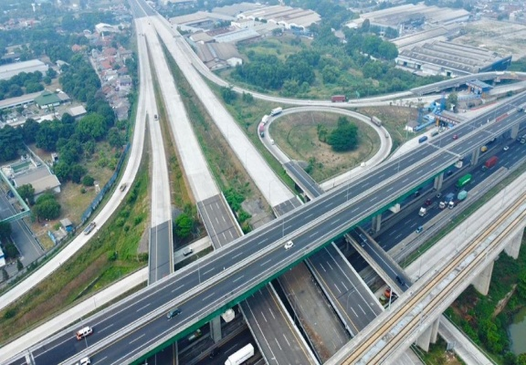
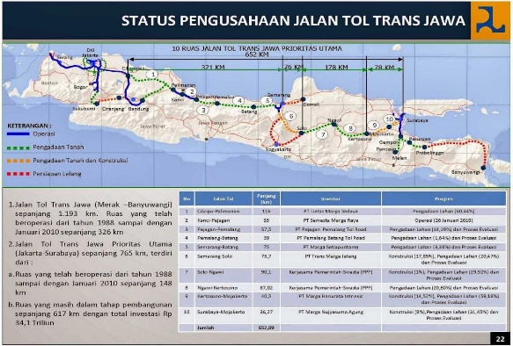
1. Tahap Design (Perencanaan)

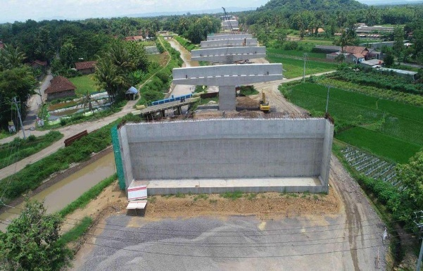
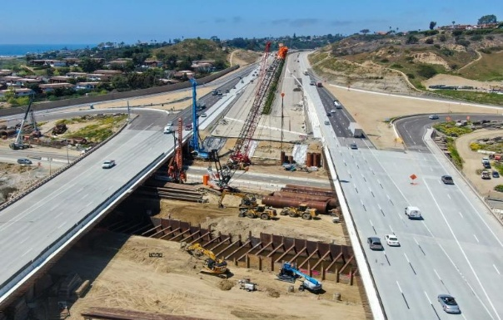
2. Tahap Build (Pembangunan)

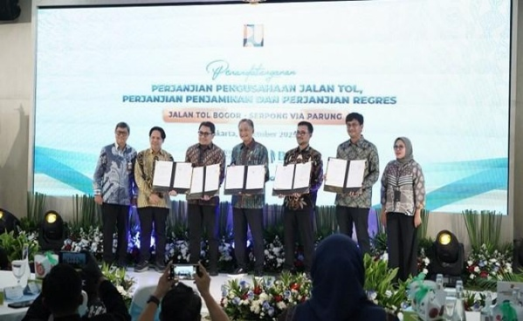
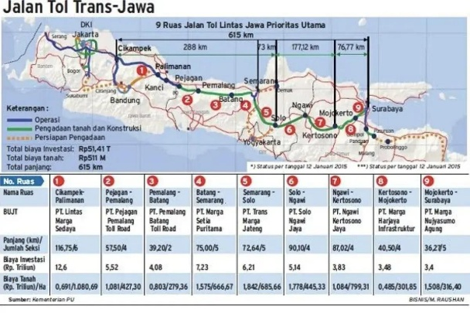
3. Tahap Finance (Pembiayaan)

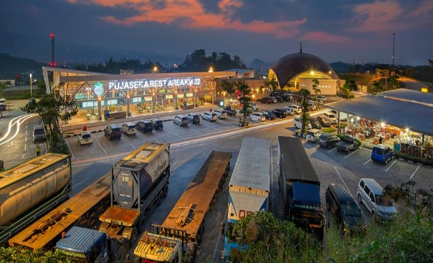
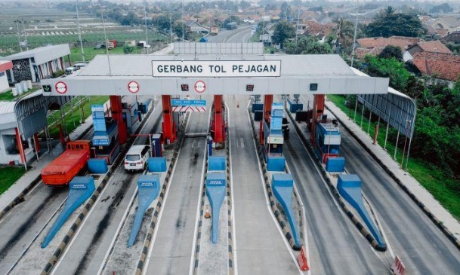
4. Tahap Operate (Operasional)

Pihak terlibat
Dalam sistem Design Build Finance Operate (DBFO), terdapat beberapa pihak yang terlibat, yaitu pemerintah, badan usaha atau investor, konsultan perencana, kontraktor, lembaga pembiayaan, operator, dan masyarakat.

Pemerintah berperan sebagai pemberi izin dan pengawas proyek. Badan usaha atau investor bertanggung jawab terhadap desain, pembangunan, pembiayaan, dan operasional proyek. Konsultan perencana membuat desain dan perencanaan teknis, sedangkan kontraktor melaksanakan pembangunan fisik proyek.

Lembaga pembiayaan membantu menyediakan dana investasi. Setelah proyek selesai, operator bertugas mengelola dan memelihara infrastruktur. Masyarakat menjadi pengguna fasilitas sekaligus sumber pendapatan proyek melalui pembayaran layanan.

Objek DBFO
Objek dalam DBFO (Design Build Finance Operate) adalah proyek infrastruktur atau fasilitas umum yang dibangun melalui kerja sama antara pemerintah dan pihak swasta. Sistem ini diterapkan pada proyek-proyek yang membutuhkan biaya investasi besar, memiliki tingkat kompleksitas tinggi, serta memerlukan pengelolaan jangka panjang agar dapat memberikan manfaat optimal bagi masyarakat.

Dalam pelaksanaannya, pihak swasta tidak hanya bertugas membangun, tetapi juga merancang, membiayai, dan mengoperasikan proyek selama masa kerja sama yang telah disepakati. Oleh karena itu, objek DBFO umumnya dipilih pada sektor-sektor strategis yang berkaitan langsung dengan kebutuhan publik dan pertumbuhan ekonomi.
Berikut beberapa objek DBFO:
- Jalan tol – pembangunan dan pengelolaan jalan berbayar untuk memperlancar transportasi serta mengurangi kemacetan.
- Bandara – pembangunan terminal, landasan pacu, dan fasilitas penerbangan untuk mendukung transportasi udara.
- Pelabuhan – pengembangan dermaga, terminal barang, serta layanan kapal untuk kegiatan distribusi logistik dan perdagangan.
- Sistem air bersih (SPAM) – penyediaan, pengolahan, dan distribusi air bersih bagi masyarakat.
- Pembangkit listrik – seperti PLTU atau PLTA untuk menyediakan energi listrik bagi kebutuhan masyarakat dan industri.
- Rumah sakit – pembangunan dan pengelolaan fasilitas kesehatan untuk pelayanan publik.
- Transportasi massal – seperti MRT, LRT, atau kereta api untuk mendukung mobilitas masyarakat di perkotaan.
- Gedung publik – seperti kantor pemerintahan atau fasilitas layanan umum lainnya.
Objek-objek tersebut dipilih karena memiliki nilai investasi yang besar, manfaat yang luas bagi masyarakat, serta potensi pendapatan dari operasionalnya dalam jangka panjang.

Skema organisasi DBFO
Skema organisasi DBFO (Design Build Finance Operate) merupakan struktur kerja sama antara pemerintah dan pihak swasta dalam pelaksanaan proyek infrastruktur. Pemerintah berperan sebagai pemberi izin, pembuat kebijakan, dan pengawas proyek agar sesuai dengan aturan dan kebutuhan masyarakat. Sementara itu, badan usaha atau investor menjadi pelaksana utama yang menjalankan seluruh tahapan DBFO.

Di dalamnya, terdapat beberapa pihak pendukung. Konsultan bertugas merancang desain proyek, kontraktor melaksanakan pembangunan (build), lembaga pembiayaan menyediakan dana (finance), dan operator mengelola serta mengoperasikan infrastruktur setelah selesai dibangun (operate).

Dengan demikian, skema organisasi DBFO menunjukkan kerja sama terintegrasi antara pemerintah, investor, perencana, pelaksana, pembiaya, dan operator untuk menghasilkan infrastruktur yang efektif dan berkelanjutan.

PEMERINTAH
│
(Perjanjian Kerja Sama / Kontrak)
│
BADAN USAHA / INVESTOR
│
┌───────────── │───────────┐
│ │ │
DESIGN BUILD (KONTRUKSI) OPERATE
(Konsultan) (Kontraktor) (Operator)
│ │ │
└──────┬──────┴───────────┘
│
LEMBAGA PEMBIAYAAN (BANK / INVESTOR)

Masa kegiatan DBFO
Masa kegiatan DBFO (Design Build Finance Operate) merupakan rangkaian tahapan pelaksanaan proyek infrastruktur yang dilakukan secara terstruktur antara pemerintah dan pihak swasta. Seluruh proses ini berjalan dalam jangka waktu panjang sesuai dengan kontrak kerja sama atau masa konsesi yang telah disepakati. Tujuan dari pembagian masa kegiatan ini adalah agar proyek dapat berjalan efektif mulai dari perencanaan hingga pengelolaan infrastruktur.

Tahap pertama adalah Design (perencanaan). Pada tahap ini dilakukan penyusunan konsep dan rancangan teknis proyek, termasuk pembuatan gambar kerja, perhitungan struktur, serta studi kelayakan. Tahap ini sangat penting karena menentukan kualitas dan keberhasilan proyek yang akan dibangun.

Tahap kedua adalah Build (pembangunan). Pada tahap ini dilakukan proses konstruksi fisik di lapangan berdasarkan desain yang telah dibuat. Kegiatan ini melibatkan penggunaan material, tenaga kerja, serta alat berat untuk membangun infrastruktur sesuai standar yang telah ditetapkan.

Tahap ketiga adalah Finance (pembiayaan). Dalam tahap ini, dana proyek disediakan oleh pihak investor atau lembaga pembiayaan. Karena proyek DBFO umumnya berskala besar, maka dibutuhkan modal yang besar pula. Pembiayaan ini menjadi salah satu faktor penting dalam keberhasilan pelaksanaan proyek.

Tahap keempat adalah Operate (pengoperasian). Setelah pembangunan selesai, infrastruktur mulai dioperasikan oleh pihak swasta. Pada tahap ini dilakukan pengelolaan fasilitas, perawatan, serta pelayanan kepada pengguna. Pihak pengelola juga memperoleh pendapatan dari hasil operasional, misalnya dari tarif pengguna jalan tol atau layanan fasilitas publik lainnya.

Tahap terakhir adalah Transfer (penyerahan aset). Setelah masa konsesi berakhir, seluruh infrastruktur diserahkan kembali kepada pemerintah sesuai dengan perjanjian. Kondisi aset biasanya harus tetap baik agar dapat terus dimanfaatkan untuk kepentingan masyarakat.

Dengan demikian, masa kegiatan DBFO mencakup seluruh proses penting mulai dari perencanaan, pembangunan, pembiayaan, pengoperasian, hingga penyerahan aset. Semua tahapan ini saling berkaitan dan bertujuan untuk menghasilkan infrastruktur yang efisien, berkualitas, dan bermanfaat bagi masyarakat dalam jangka panjang.

